洛谷P114 - “非常男女“计划

做法一：前缀和 + 双指针
做法一思路正确，但是时间复杂度较高，具有一定参考价值

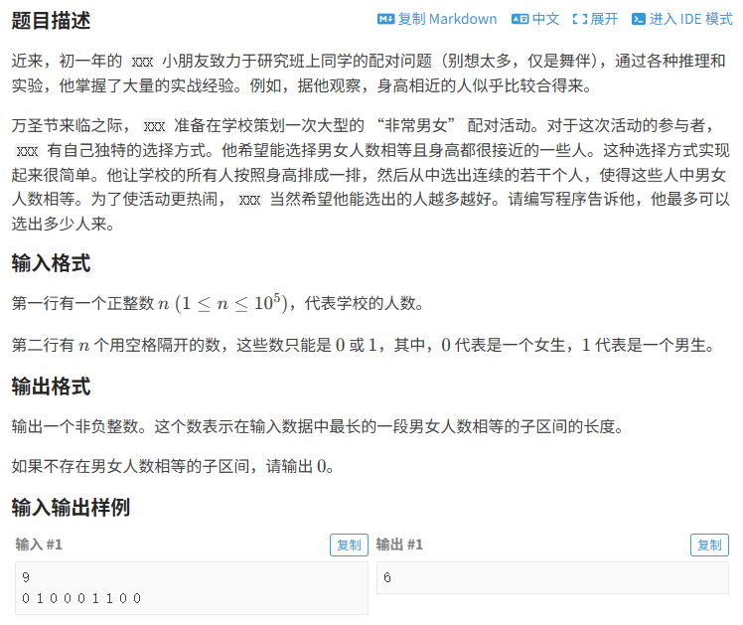

思路说明：

前缀和这个工具用来解决某一区间和的问题，根据算法标签来延伸这个思路
我们可以拿两个指针，分别指向区间的首尾位置，并计算区间的和，判定成功的条件为：区间和等于区间中‘1’的个数。

代码：
#include<bits/stdc++.h>
using namespace std;
const int N = 1e6;

int main()
{
int n;
int a[N];
int s[N];
int result = 0;
int cnt_1 = 0; // 用于记录区间中1的个数

cin >> n;
for(int i = 1; i <= n; i ++)
{
scanf("%d",&a[i]);
}

// 计算前缀和数组 s，s[i] 表示前 i 个人中男生的个数
s[0] = 0;
for(int i = 1; i <= n; i ++)
{
s[i] = s[i - 1] + a[i];
}

// 双指针枚举所有可能的子区间
for(int i = 1; i <= n; i ++)
{
for(int j = i; j <= n; j ++)
{
// 区间[i,j]中男生的数量
int male_count = s[j] - s[i - 1];
// 区间[i,j]的总人数
int total_count = j - i + 1;
// 如果男生数量等于女生数量
if(male_count * 2 == total_count)
{
result = max(result, total_count);
}
}
}

cout << result << endl;
return 0;
}

做法二：哈希表映射思路

将男生的值映射为1，女生的值映射为-1，那么满足条件的区间必须满足区间和为0。

代码：
#include<bits/stdc++.h>
using namespace std;
const int N = 1e6;

int main()
{
int n;
int a[N];
int s[N]; // 前缀和数组，存储转换后的值（1和-1的和）
int result = 0;

cin >> n;
for(int i = 1; i <= n; i ++)
{
scanf("%d", &a[i]);
}

// 初始化前缀和数组
// 注意：这里我们将男生(1)视为+1，女生(0)视为-1
s[0] = 0;
for(int i = 1; i <= n; i ++)
{
// 将0转换为-1，1保持为1
int value = (a[i] == 0) ? -1 : 1;
s[i] = s[i - 1] + value;
}

// 使用哈希表记录每个前缀和第一次出现的位置
map<int, int> first_pos; // 改用 map 替代 unordered_map，更通用
first_pos[0] = 0; // 前缀和为0的位置是0

for(int i = 1; i <= n; i ++)
{
// 如果当前前缀和在哈希表中出现过
if(first_pos.count(s[i])) // 使用 count 方法检查是否存在
{
// 从第一次出现的位置+1到i的区间，男女数量相等
int length = i - first_pos[s[i]];
if(length > result)
{
result = length;
}
}
else
{
// 记录这个前缀和第一次出现的位置
first_pos[s[i]] = i;
}
}

cout << result << endl;
return 0;
}

